Oeuf Parfait, panais et émulsion de foie gras

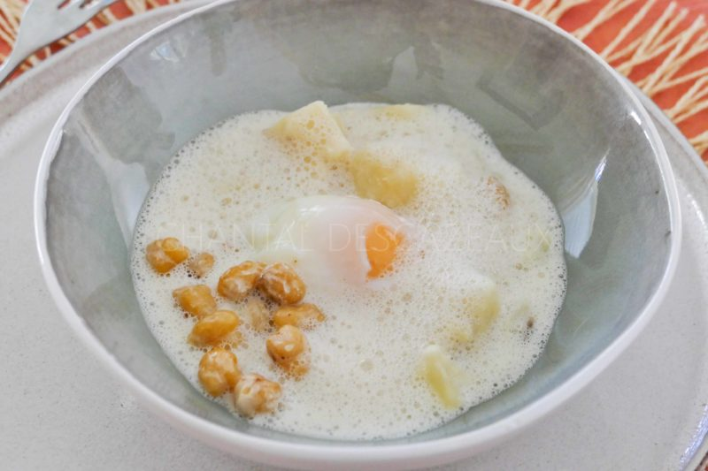

Ingrédients (pour 4 personnes):
4 oeufs
2 panais, 25 cl de crème liquide, 25 cl de bouillon de volaille, 2 gousses de cardamome noire (facultatif mais ça donne un très bon parfum)
Lait de foie gras : 15 cl de crème liquide, 10 cl de lait, 10 cl de bouillon de volaille, 100 g de foie gras cuit
Quelques pois chiches cuits, huile, fleur de sel, poivre
Préparation:
Plonger les oeufs dans un bain d'eau chauffée à 64 °C. La température doit rester stable pendant 1 heure.
Pendant ce temps:
Peler les panais et les couper en petits morceaux. Mettre dans une casserole, couvrir à hauteur avec le bouillon et la crème, assaisonner. Ajouter la cardamome et cuire pendant environ 30 minutes, les morceaux doivent être très tendres. Réserver.
Lait de foie gras:
Faire chauffer le bouillon, le lait et la crème dans une casserole ; ajouter le foie gras, rectifier l'assaisonnement et mixer au Bamix. Réserver.
Faire griller rapidement les pois chiches dans une poêle à feu vif pour les rendre croustillants.
Prélever les morceaux de panais et les écraser grossièrement à la fourchette. En déposer 2 cuillerées au fond d'assiettes creuses.
Après cuisson, écaler délicatement les oeufs et les déposer sur l'écrasée de panais.
Emulsionner le lait de foie gras au Bamix et verser dans les assiettes en préservant l'écume formée en surface.
Terminer en ajoutant quelques pois chiches dans les assiettes et déguster aussitôt!

www.assiettesgourmandes.fr

